20.05.20. Биология 28 гр. Преподаватель Любимова О.В.
Сдать работу 22.05.20
Изучите теоретический материал и сделайте конспект
Антропогенез
Эволюционный путь человека
- Дриопитек (греч. δρυός — дерево и πίθηκος — обезьяна)
Дриопитеки - род вымерших человекообразных обезьян, которые жили 9-12 млн. лет назад. Вероятнее всего, к дриопитекам относится общий предок человека, гориллы и шимпанзе.
Дриопитеки обитали на деревьях, их пищевой рацион составляли ягоды и фрукты. Вели стадный образ жизни.
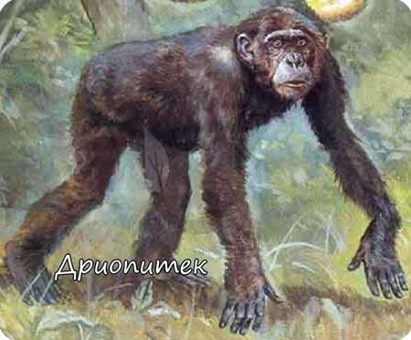
- Рамапитеки (от rama — гл. герой индийского эпоса)
От дриопитеков произошли рамапитеки, жившие 8-12 млн. лет назад. Они находятся в промежуточном положении между человекообразными обезьянами и человеком. Сделать вывод о том, возникло ли у них прямохождение, не представляется возможным. Вероятнее всего, некоторую часть жизни они проводили стоя на двух ногах.
Обитали рамипитеки в редких лесах, значительную часть жизни проводили на деревьях.
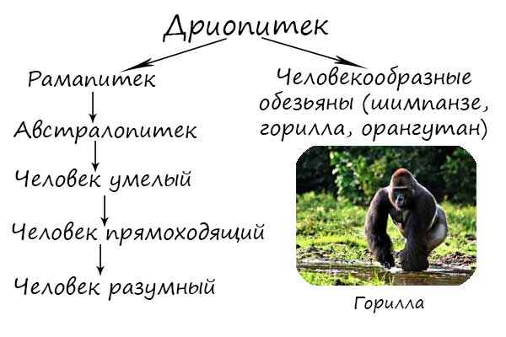
- Австралопитеки
Жили 2-8 млн. лет назад. Родина - Юго-Восточная Африка. По анатомическому строению были близки к человеку, обладали прямохождением. Объем их головного мозга составлял около 600 см³.
Использовали примитивные естественные предметы в качестве орудий труда: камни, палки, кости для охоты, собирательства. Отдельные представители австралопитеков дали начало роду Homo - человек.
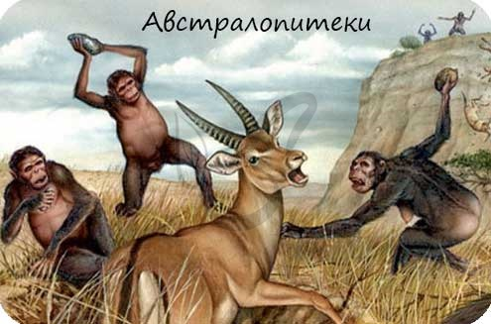
- Человек умелый - Homo habilis
Человек умелый существовал 2-3 млн. лет назад. Родина - Южная и Восточная Африка. Объем мозга составлял около 500-800 см³. Большой палец руки еще не противопоставлен другим (противопоставление большого пальца руки характерно для человека).
Человек умелый пользовался более сложными орудиями труда, возможно, использовал огонь. Во время охоты на диких животных объединялись, благодаря чему охота проходила успешнее.
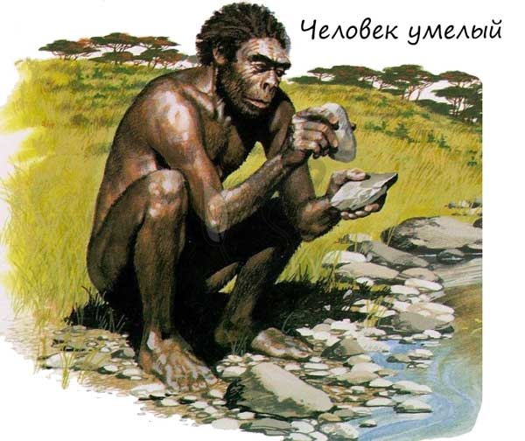
- Человек прямоходящий - Homo erectus (древнейший человек, архантроп)
Древнейшие люди существовали 2 млн. лет назад, расцвет их деятельности пришелся на промежуток времени 600-400 тыс. лет назад. Использовали огонь и более современные орудия труда. Жили в пещерах, одевались в шкуры животных.
Наиболее известны среди архантропов: питекантроп - останки найдены на острове Ява в современной Индонезии, и синантроп - "пекинский человек" - останки найдены в Китае. Объем мозга питекантропа - 800-1400 см³, 700-1200 см³.
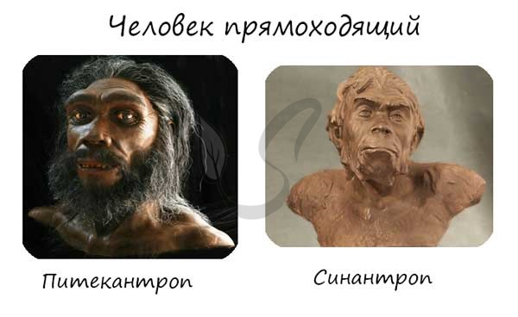
- Древние люди - палеоантропы, неандертальцы
Неандертальцы жили 600-40 тыс. лет назад. Их Родина - Европа, Африка, Азия. Жили группами в пещерах. Как средство общения возможно использовали примитивную речь типа лепета. Объем мозга составлял 1400 см³.
Использовали огонь и каменные орудия труда. Неандертальцы первыми по-особенному стали относиться к смерти и мертвецам: они хоронили умерших на некотором отдалении от их своих стоянок, о чем свидетельствуют обнаруженные погребальные захоронения.
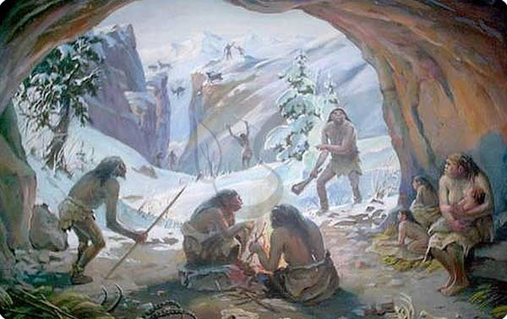
- Новые (современные) люди - кроманьонцы
Появились 40-30 тыс. лет назад. Родина - Европа, Азия, Америка. Внешний облик и физическое развитие почти ничем не отличались от таковых у современного человека. Объем мозга 1600 см³.
Кроманьонцы и неандертальцы существовали бок о бок десятки тысяч лет, и это было отнюдь не мирное сосуществование. Между ними шла, как бы мы сейчас сказали, война, которую в итоге выиграли кроманьонцы.
Кроманьонцы использовали более современные орудия труда, носили одежду, делали рисунки на стенах пещер - занимались живописью. В систематике кроманьонцев относят к подвиду человек разумный Homo sapiens.
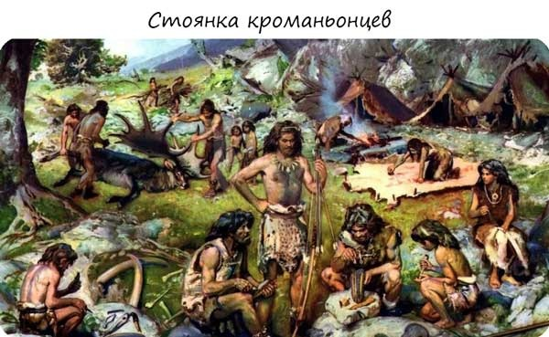

Отличия человека от человекообразных обезьян
Мы только что изучили эволюционный путь, благодаря которому появился человек. Нельзя не отметить, что на данный момент времени перед теорией эволюции стоит гораздо больше вопросов без ответа, чем тех, на которые ответ уже получен.
Вы убедились, что человек вовсе не произошел от современных обезьян - у нас с ними общий предок, и не более. Наши эволюционные пути рано разделились, и сейчас я приведу вам несколько отличий человека от человекообразных обезьян:
- Отчетливо выражен подбородочный выступ, что необходимо для развития речи
- S-образная форма позвоночника, низкий расширенный таз
- Сводчатая стопа с приведенным большим пальцем
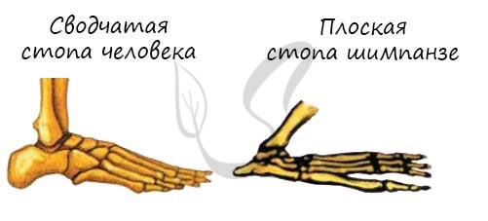
- Округленный высокий череп, надбровные дуги не выражены
- Мозговой отдел черепа преобладает над лицевым отделом
- Площадь мозга в 3,5 раза больше, чем у обезьян
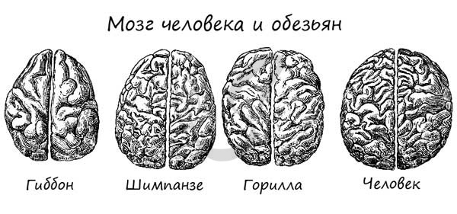
Основные движущие факторы антропогенеза
Каким же образом человек достиг такого высокого уровня развития, который позволяет выделить его из всех животных? Наше мышление и речь позволили эффективно сохранять, передавать и накапливать опыт следующим поколениям.
Мы можем вообразить, создать в своем сознании кристальные озера, бескрайние степи, непроходимые леса - поразительно, но ведь достаточно только одной мысли об этом! Другие животные могут мыслить только теми предметами, которые их окружают, и не в состоянии обобщить понятия: обезьяна никогда не осознает, что вода в бидоне и озере одинакова (опыт Павлова И.П.)
С точки зрения биологии, безусловно, эволюция человека подчиняется тем же законам, что и всего животного мира. Мы появились в результате борьбы за существование, наследственной изменчивости и естественного отбора. Это мнение высказал Чарльз Дарвин в книге "Происхождение человека и половой отбор", опубликованной в 1871 году.
"Человек - общественное животное", как говорил Аристотель. Социальные (лат. societas — общество) факторы эволюции человека сыграли важную роль в ходе антропогенеза. Труд, мышление, сознание и речь сделали невероятное - человек научился изготавливать орудия труда и применять одно орудие для изготовления другого (чего не могут животные). Труд способствовал развитию речи - появлению второй сигнальной системы.
Развитие речи уменьшило долю влияния биологических факторов, при этом влияние социальных факторов возросло. Общественный труд способствовал усложнению орудий труда, в результате которого развивалась рука.
Вслед за развитием руки происходило развитие центра речи, который анатомически находится в лобной доле коры больших полушарий, где расположена моторная зона (контроль произвольных движений организма, в том числе и движений руки).
Такая сложная цепь событий, случайностей и невероятных совпадений привела к появлению человека - высшей ступени эволюции.

